電通二甲微處理器實驗 實驗預報

實驗名稱 | Lab07-LCD 顯示器檔案
組別 | 04 | 組員 | 羅振中、劉皓暐

- 實驗目的
◎使用 Arduino LCD 程式庫, 於 16x2 LCD 顯示器上顯示特定文字?
1. Arduino 與 LCD 如何接線?
2. 如何使用 LCD library?
3. 如何清除螢幕?
4. 如何顯示文字?
- 實驗步驟
- 首先先將LCD板與排針焊錫
- 依照電路圖與Arduino板子接線
- 匯入程式碼
- 檢查結果
- 程式碼
#include <LiquidCrystal.h> // include the library code
LiquidCrystal lcd(12, 11, 5, 4, 3, 2); // initialize interface pins
void setup() {
lcd.begin(16, 2); // set up the LCD's number of columns and rows:
lcd.print("hello, world!"); // Print a message to the LCD.
}
void loop() {
// set the cursor to column 0, line 1
// (note: line 1 is the second row, since countingbegins with 0):
lcd.setCursor(0, 1);
lcd.print(millis()/1000); // print the number of secondssince reset:
}

- 電路圖
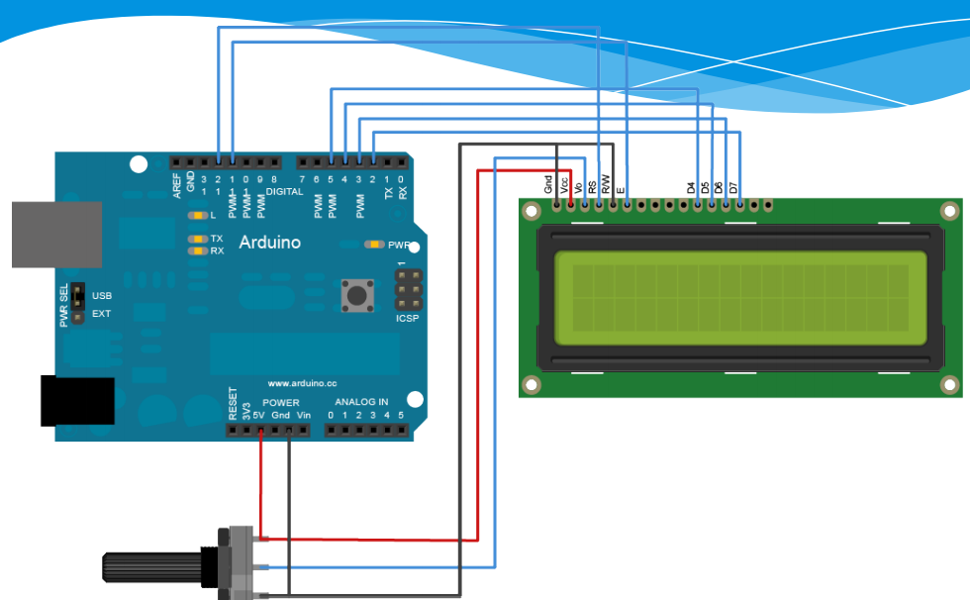

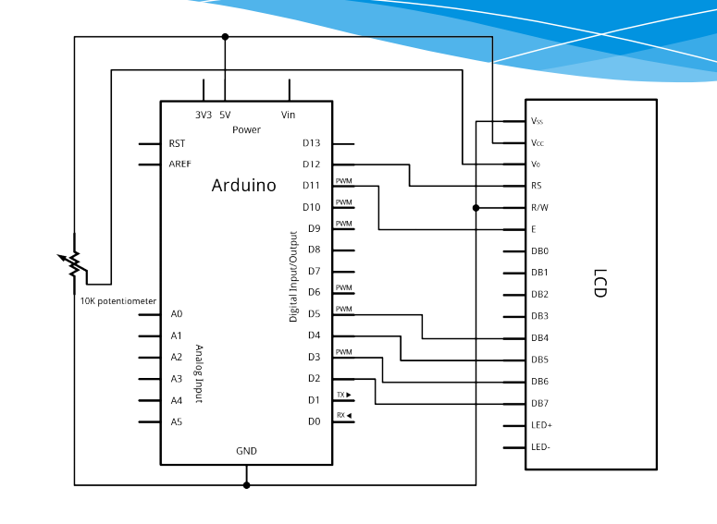
7.程式碼

#include <LiquidCrystal.h>
LiquidCrystal lcd(12, 11, 5, 4, 3, 2);
void setup()
{
lcd.begin(20, 2);
lcd.print("04052554.Simon");
lcd.setCursor(0, 1);
lcd.print("04050671.Howard");
Serial.begin(9600);
}
void loop()
{
if(Serial.available())
{
delay(100);
lcd.clear();
while(Serial.available()>0)
{
lcd.write(Serial.read());
}
}
}

